BỘ GIÁO DỤC VÀ ĐÀO TẠO
TRƯỜNG ĐẠI HỌC QUY NHƠN
KHOA CÔNG NGHỆ THÔNG TIN

BÁO CÁO ĐỒ ÁN CÔNG NGHỆ PHẦN MỀM 2
Đề tài: Ứng dụng quản lý và bán phòng khách sạn

Sinh viên thực hiện: Nguyễn Minh Thành
MSSV: 4551190048
Lớp: Kỹ Thuật Phần Mềm K45
Giảng viên hướng dẫn: Trần Hoàng Việt

GIA LAI, 2026

MỤC LỤC
CHƯƠNG 1. TỔNG QUAN
1.1. Giới thiệu tổng quát
1.2. Mục đích của đề tài
1.3. Đối tượng và phạm vi nghiên cứu
1.4. Phương pháp nghiên cứu
1.5. Nội dung thực hiện
1.6. Môi trường ứng dụng
1.7. Kết quả đạt được
CHƯƠNG 2. CƠ SỞ LÝ THUYẾT
2.1. Công nghệ sử dụng
2.2. Kiến trúc phát triển hệ thống
2.3. Công cụ và kỹ thuật áp dụng
CHƯƠNG 3. PHÂN TÍCH VÀ THIẾT KẾ HỆ THỐNG
3.1. Khảo sát yêu cầu
3.2. Use Case Diagram
3.3. Activity Diagram
3.4. Sequence Diagram
3.5. Kiến trúc hệ thống
3.6. Thiết kế cơ sở dữ liệu
CHƯƠNG 4. GIAO DIỆN CHƯƠNG TRÌNH
CHƯƠNG 5. KẾT LUẬN VÀ HƯỚNG PHÁT TRIỂN

CHƯƠNG 1. TỔNG QUAN

1.1. Giới thiệu tổng quát
Đề tài xây dựng Ứng dụng quản lý và bán phòng khách sạn trong Đồ án Công nghệ phần mềm 2. Hệ thống kế thừa bài toán nghiệp vụ từ Đồ án 1 nhưng được nâng cấp lên kiến trúc Frontend-Backend tách biệt. Frontend được phát triển bằng Angular theo mô hình Single Page Application, còn Backend được triển khai bằng ASP.NET Core Web API, giao tiếp thông qua REST API và SignalR.
Hệ thống hỗ trợ khách hàng tìm kiếm, đặt phòng, áp dụng mã khuyến mãi, theo dõi lịch sử đặt phòng; đồng thời hỗ trợ nhân viên lễ tân xử lý check-in/check-out, hóa đơn, thanh toán; hỗ trợ housekeeping nhận task dọn phòng/bảo trì realtime; và hỗ trợ quản lý theo dõi dashboard, doanh thu, công suất phòng, thông tin khách sạn và nhân viên.

1.2. Mục đích của đề tài
- Xây dựng hệ thống đặt phòng khách sạn trực tuyến dễ sử dụng cho khách hàng.
- Chuẩn hóa quy trình vận hành khách sạn từ đặt phòng, check-in, check-out đến dọn phòng.
- Tách biệt giao diện và backend để tăng khả năng bảo trì, mở rộng và tích hợp đa nền tảng.
- Ứng dụng JWT và phân quyền theo vai trò nhằm bảo vệ dữ liệu và chức năng nghiệp vụ.
- Cung cấp báo cáo, dashboard và cập nhật realtime cho nhân viên vận hành.

1.3. Đối tượng và phạm vi nghiên cứu
- Đối tượng sử dụng: khách hàng, lễ tân, nhân viên housekeeping, manager và admin.
- Phạm vi nghiệp vụ: quản lý khách sạn, loại phòng, phòng, giá phòng, khuyến mãi, booking, hóa đơn, thanh toán, housekeeping, báo cáo.
- Phạm vi kỹ thuật: ứng dụng web SPA, REST API, cơ sở dữ liệu MySQL, realtime qua SignalR.
- Không bao gồm các nghiệp vụ mở rộng như tour du lịch, loyalty nâng cao, email marketing tự động hoặc tích hợp cổng thanh toán thật.

1.4. Phương pháp nghiên cứu
- Phân tích yêu cầu dựa trên hệ thống Đồ án 1 và đặc tả nâng cấp trong Đồ án 2.
- Thiết kế use case, activity, sequence, kiến trúc và cơ sở dữ liệu từ source code hiện tại.
- Phát triển theo kiến trúc nhiều tầng: Angular UI, API Controller, Service, Repository/EF Core, MySQL.
- Kiểm thử chức năng theo các luồng chính: đăng nhập, tìm phòng, đặt phòng, check-in, check-out, housekeeping và báo cáo.

1.5. Nội dung thực hiện của đề tài
Nhóm công việc | Nội dung
Phân tích yêu cầu | Xác định vai trò người dùng, nghiệp vụ đặt phòng, quản lý phòng, thanh toán, housekeeping và báo cáo.
Thiết kế hệ thống | Thiết kế use case, activity diagram, sequence diagram, kiến trúc hệ thống và ERD.
Phát triển backend | Xây dựng ASP.NET Core Web API, JWT, SignalR, EF Core, service/repository và validation.
Phát triển frontend | Xây dựng Angular SPA với guest portal, admin layout, dashboard và các màn hình nghiệp vụ.
Kiểm thử và hoàn thiện | Kiểm tra các luồng nghiệp vụ chính, phân quyền, realtime và dữ liệu mẫu.

1.6. Môi trường ứng dụng
Thành phần | Công nghệ
Ngôn ngữ | C#, TypeScript, HTML, SCSS, SQL
Backend | ASP.NET Core Web API .NET 8
Frontend | Angular 17, Angular Material
Cơ sở dữ liệu | MySQL, Entity Framework Core, Pomelo MySQL Provider
Realtime | SignalR
Công cụ | Visual Studio/VS Code, MySQL Workbench, Git

1.7. Kết quả đạt được
- Hoàn thành ứng dụng quản lý và bán phòng khách sạn với đầy đủ vai trò người dùng.
- Hoàn thành kiến trúc Frontend-Backend tách biệt, có JWT, refresh token và phân quyền.
- Hoàn thành các luồng chính: tìm phòng, đặt phòng, check-in, check-out, hóa đơn, thanh toán và housekeeping.
- Hoàn thành dashboard báo cáo, cập nhật realtime và dữ liệu seed phục vụ demo.

CHƯƠNG 2. CƠ SỞ LÝ THUYẾT

2.1. Giới thiệu công nghệ sử dụng
Công nghệ | Vai trò trong hệ thống
Angular 17 | Framework frontend dùng để xây dựng Single Page Application. Angular hỗ trợ component, routing, dependency injection, reactive form và HttpClient.
Angular Material | Thư viện giao diện giúp xây dựng dashboard, bảng dữ liệu, form, dialog và các thành phần quản trị nhất quán.
ASP.NET Core Web API | Framework backend dùng để xây dựng RESTful API, middleware, dependency injection, authentication và authorization.
Entity Framework Core | ORM ánh xạ các model C# sang bảng MySQL, hỗ trợ LINQ, migration, quan hệ và transaction.
MySQL | Hệ quản trị cơ sở dữ liệu quan hệ lưu thông tin khách sạn, phòng, booking, hóa đơn, thanh toán và người dùng.
JWT Bearer Authentication | Cơ chế xác thực bằng token. Frontend gửi token qua header Authorization cho các API cần bảo vệ.
SignalR | Thư viện realtime dùng để thông báo thay đổi trạng thái phòng và task housekeeping tới dashboard nhân viên.
Serilog | Thư viện logging cấu trúc, ghi log request và lỗi ra console/file.
Swagger/OpenAPI | Công cụ mô tả và kiểm thử API trong môi trường phát triển.

2.2. Mô hình phát triển hệ thống
Đồ án 2 áp dụng kiến trúc Frontend-Backend tách biệt. Angular chịu trách nhiệm giao diện, điều hướng, xử lý trạng thái phía client và gọi API. ASP.NET Core Web API chịu trách nhiệm xác thực, phân quyền, kiểm tra dữ liệu, xử lý nghiệp vụ và truy cập cơ sở dữ liệu. Việc tách biệt này giúp hệ thống dễ bảo trì, dễ kiểm thử, dễ mở rộng sang mobile app hoặc tích hợp dịch vụ bên ngoài.

2.3. Công cụ và kỹ thuật áp dụng
Kỹ thuật | Mục đích
Dependency Injection | Quản lý vòng đời service, repository, DbContext, validator và mapper.
Repository Pattern | Tách truy vấn dữ liệu phức tạp khỏi service nghiệp vụ.
DTO + AutoMapper | Tách entity database khỏi dữ liệu trao đổi qua API.
FluentValidation | Kiểm tra dữ liệu đầu vào của booking, check-in, check-out, cancel và filter.
Role-based Authorization | Giới hạn chức năng theo Admin, Manager, Receptionist, Housekeeping và Guest.
Async/Await | Xử lý truy vấn database và request bất đồng bộ.
Transaction | Đảm bảo tạo booking, invoice, payment và task housekeeping nhất quán.

CHƯƠNG 3. PHÂN TÍCH VÀ THIẾT KẾ HỆ THỐNG

3.1. Khảo sát yêu cầu hệ thống
Vai trò | Chức năng chính
Guest | Đăng ký/đăng nhập, tìm phòng, xem khách sạn/phòng, đặt phòng, áp voucher, xem/hủy booking, cập nhật hồ sơ.
Receptionist | Tạo và quản lý booking, check-in, check-out, quản lý khách, hóa đơn và thanh toán.
Housekeeping | Xem phòng bẩn, nhận/cập nhật task dọn phòng, báo cáo bảo trì.
Manager | Quản lý khách sạn, phòng, loại phòng, gói giá, khuyến mãi, xem báo cáo và dashboard.
Admin | Toàn quyền hệ thống, quản lý nhân viên, vai trò và dữ liệu quản trị.

3.2. Use Case Diagram
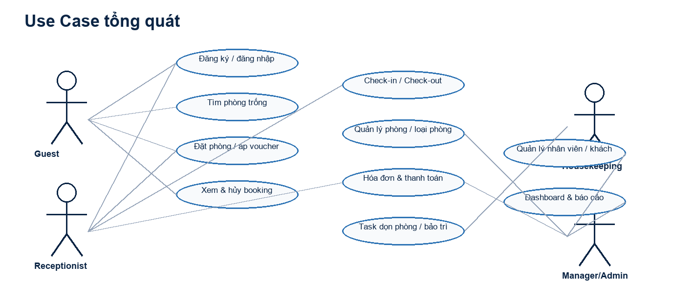
Hình 3.1. Use Case tổng quát của hệ thống
Mã | Use case | Tác nhân | Mô tả
UC_01 | Đăng nhập/đăng ký | Guest/Staff | Người dùng xác thực bằng tài khoản, hệ thống trả JWT và thông tin vai trò.
UC_02 | Tìm phòng trống | Guest/Receptionist | Nhập ngày check-in/out, số khách, hệ thống lọc phòng còn trống.
UC_03 | Đặt phòng | Guest/Receptionist | Chọn phòng, rate plan, voucher, hệ thống kiểm tra xung đột và tạo booking.
UC_04 | Check-in/Check-out | Receptionist | Cập nhật trạng thái booking, phòng; khi check-out tạo hóa đơn và task dọn phòng.
UC_05 | Quản lý phòng/loại phòng | Manager/Admin | CRUD khách sạn, loại phòng, phòng, ảnh và tiện nghi.
UC_06 | Hóa đơn và thanh toán | Receptionist/Manager | Theo dõi hóa đơn, ghi nhận thanh toán, cập nhật trạng thái.
UC_07 | Housekeeping | Housekeeping/Manager | Xem phòng bẩn, cập nhật task, báo cáo hư hỏng/bảo trì.
UC_08 | Báo cáo thống kê | Manager/Admin | Xem doanh thu, công suất phòng, top phòng và dashboard tổng quan.
UC_09 | Quản lý nhân viên | Admin | Xem nhân viên, đổi vai trò, reset mật khẩu, khóa/mở tài khoản.

3.3. Activity Diagram
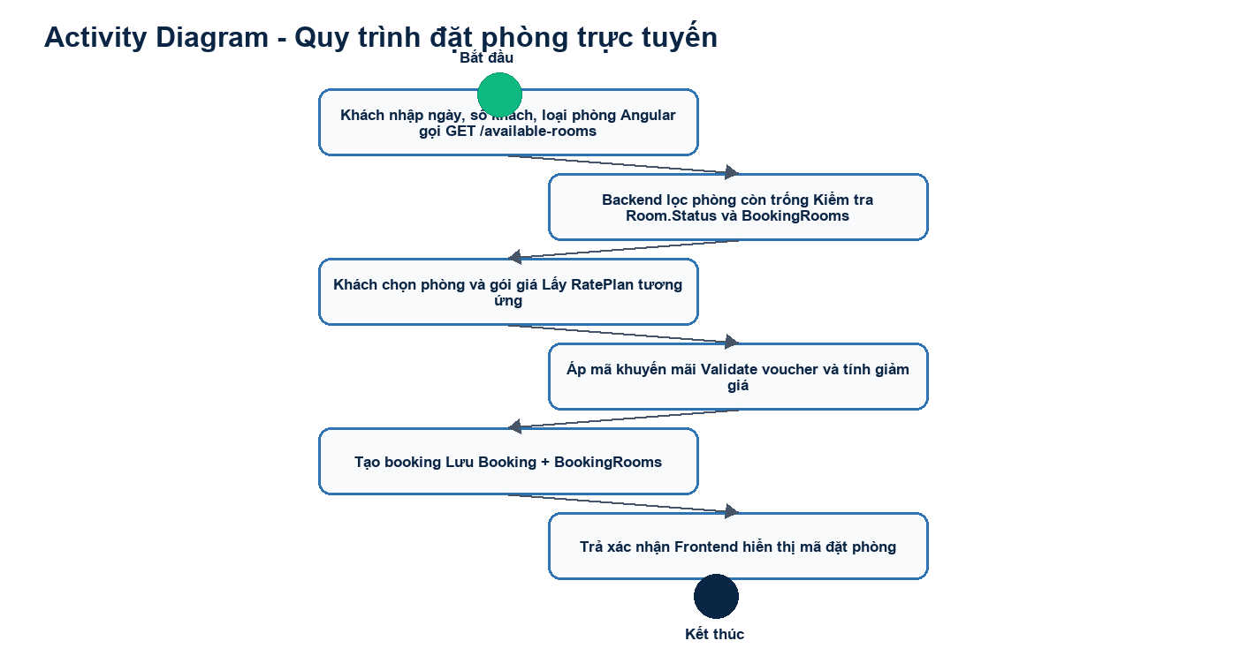
Hình 3.2. Activity Diagram quy trình đặt phòng trực tuyến
Quy trình đặt phòng bắt đầu từ bước khách tìm phòng theo ngày lưu trú. Backend kiểm tra phòng active, trạng thái Available và xung đột lịch trong BookingRooms. Sau khi khách chọn phòng và gói giá, hệ thống kiểm tra voucher, tính tiền và tạo booking trong transaction.
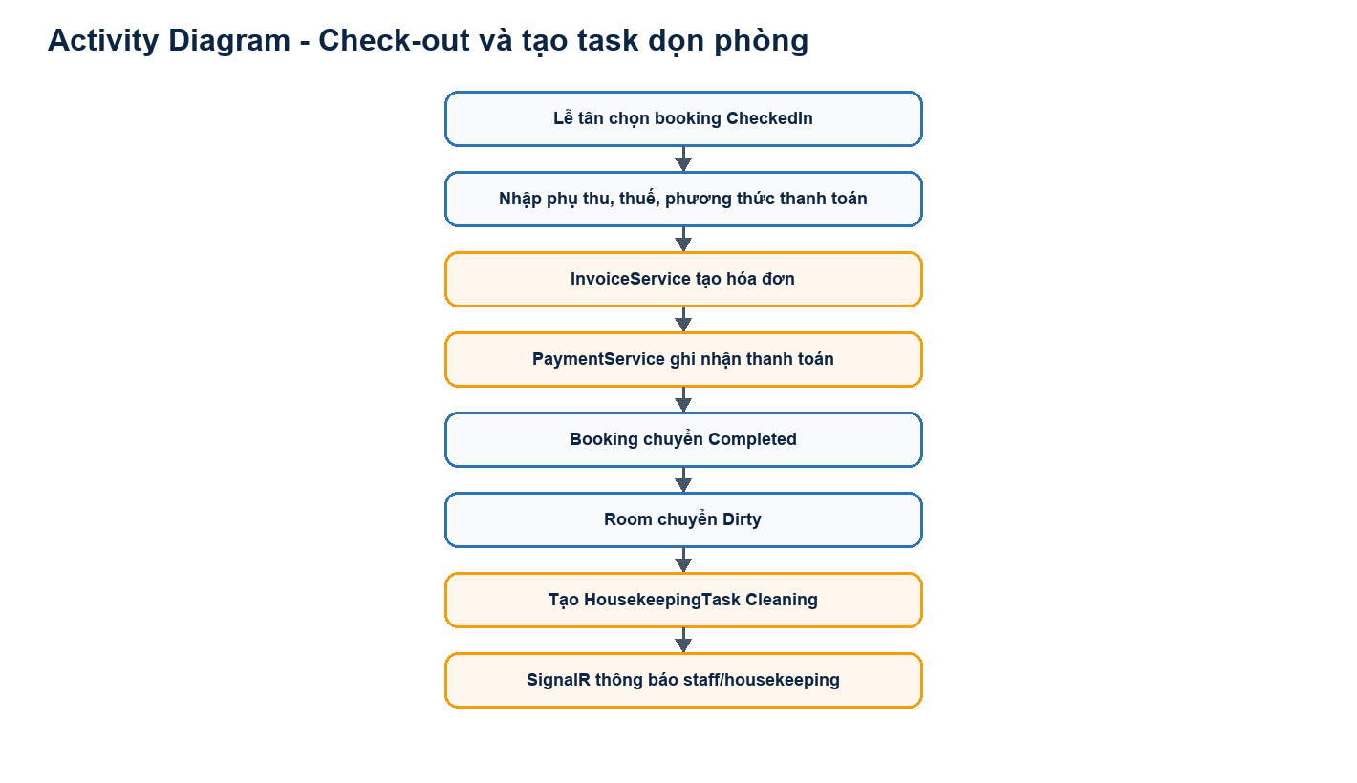
Hình 3.3. Activity Diagram quy trình check-out
Khi check-out, hệ thống tạo hóa đơn và thanh toán, chuyển booking sang Completed, chuyển phòng sang Dirty và tự động tạo HousekeepingTask. SignalR gửi thông báo realtime đến nhóm staff và housekeeping.

3.4. Sequence Diagram
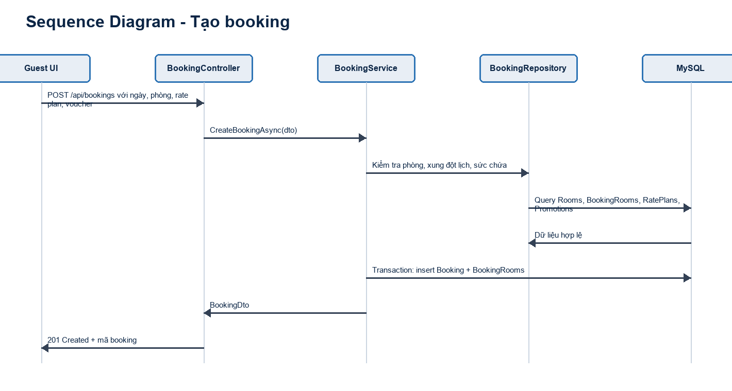
Hình 3.4. Sequence Diagram tạo booking
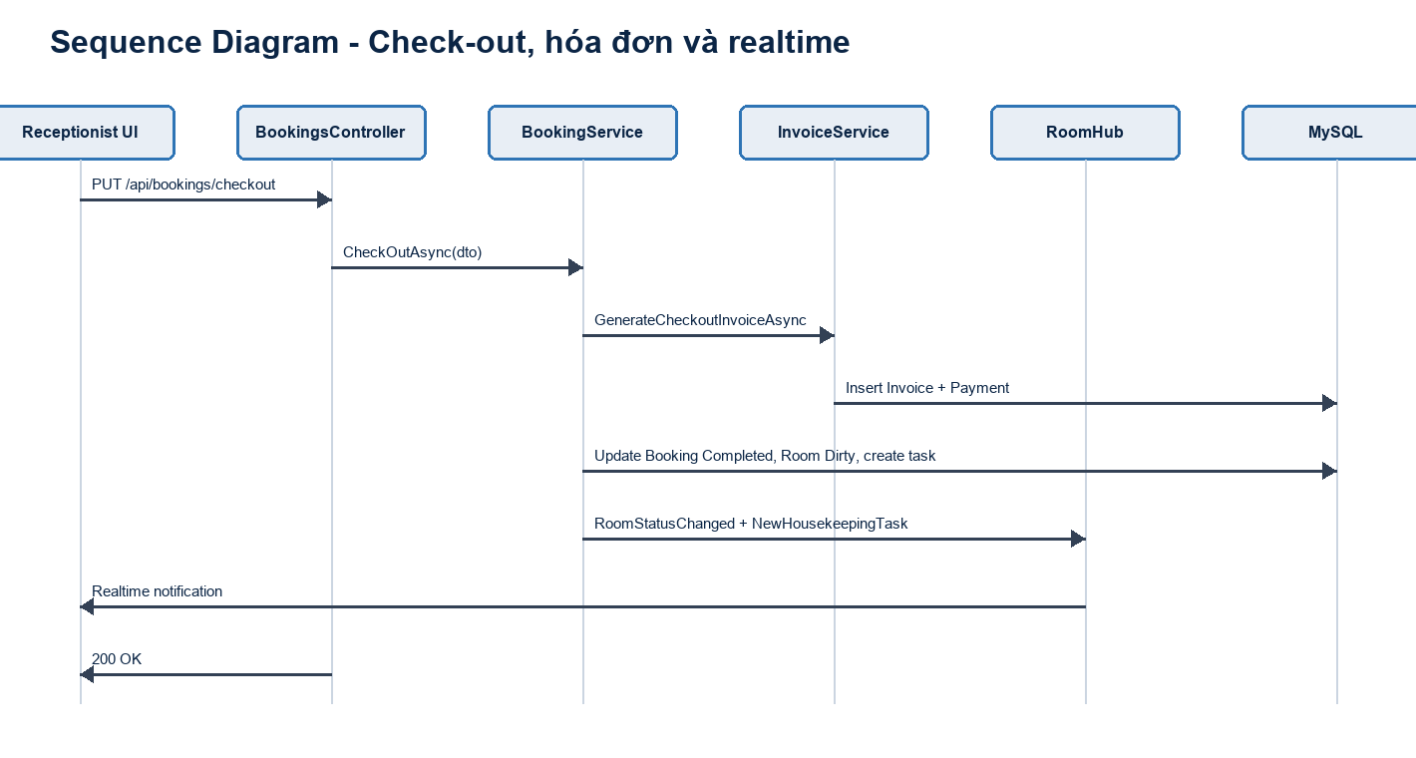
Hình 3.5. Sequence Diagram check-out và realtime

3.5. Kiến trúc hệ thống
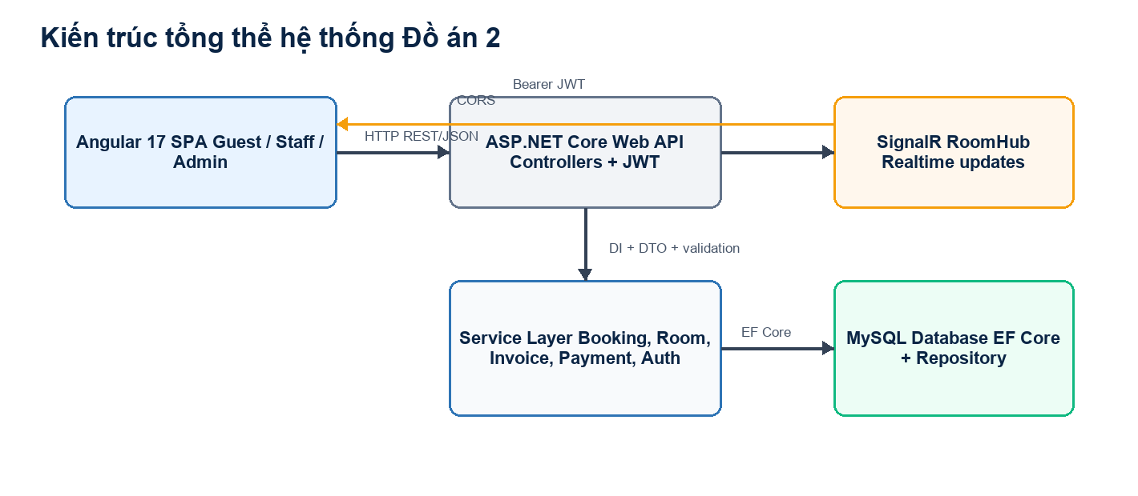
Hình 3.6. Kiến trúc Frontend-Backend tách biệt
Tầng | Thành phần | Vai trò
Client | Angular Components, Guards, Interceptors, Services | Hiển thị UI, điều hướng, gọi API, quản lý token, nhận realtime.
API | Controllers, Middleware, JWT, CORS | Nhận request, phân quyền, chuẩn hóa response và xử lý lỗi.
Business | AuthService, BookingService, InvoiceService, PaymentService, RoomTypeService | Xử lý nghiệp vụ lõi của hệ thống khách sạn.
Data | DbContext, Repository, EF Core | Truy vấn, lưu dữ liệu và quản lý transaction.
Realtime | RoomHub | Thông báo trạng thái phòng và task housekeeping.
Database | MySQL | Lưu trữ dữ liệu quan hệ.

3.6. Thiết kế cơ sở dữ liệu
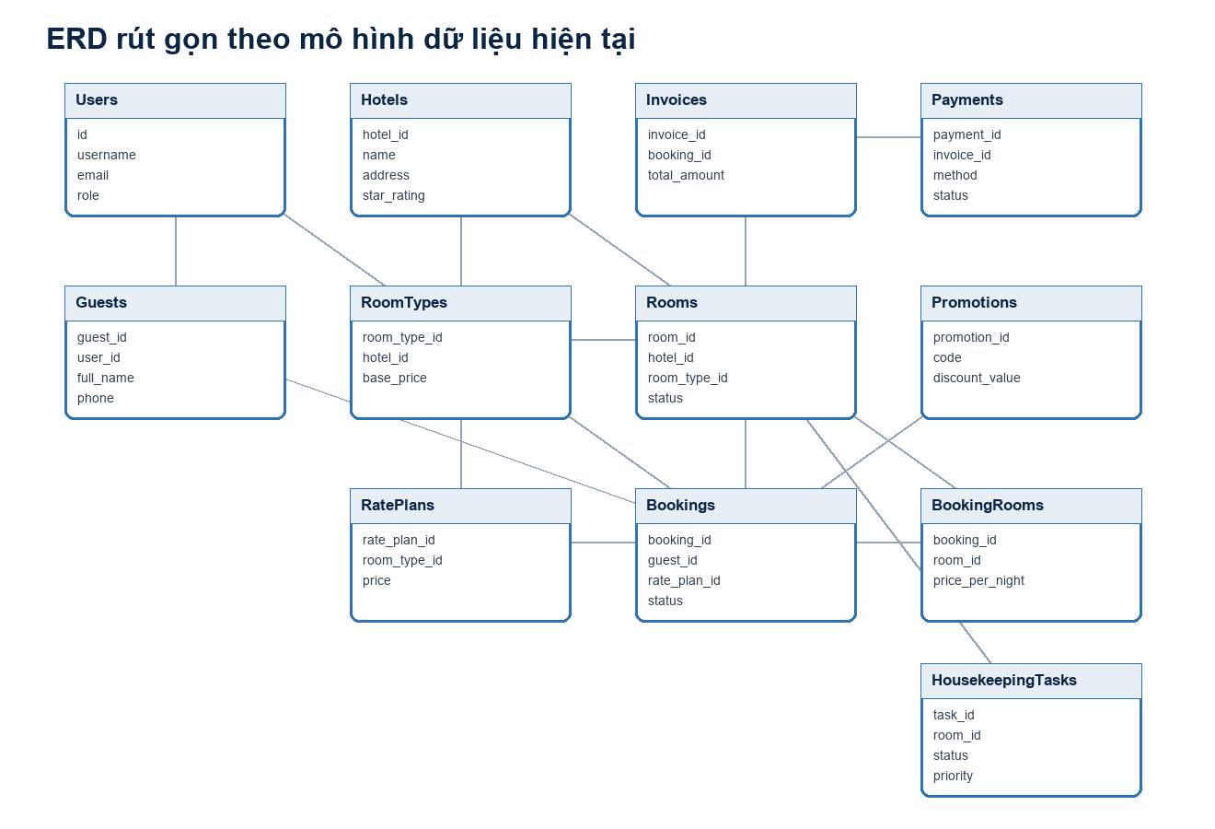
Hình 3.7. ERD rút gọn của hệ thống
Bảng | Mục đích
users | Lưu tài khoản, mật khẩu đã hash, vai trò và trạng thái hoạt động.
refresh_tokens | Lưu refresh token phục vụ gia hạn phiên đăng nhập.
hotels | Thông tin khách sạn.
room_types | Loại phòng, sức chứa, diện tích, giá cơ bản và ảnh.
rooms | Phòng cụ thể, tầng, trạng thái và liên kết khách sạn/loại phòng.
rateplans | Gói giá theo loại phòng, meal plan, chính sách hủy và giá theo đêm.
guests | Hồ sơ khách hàng, thông tin liên hệ và giấy tờ.
bookings | Thông tin đặt phòng, trạng thái, số khách, tổng tiền và giảm giá.
booking_rooms | Liên kết nhiều-nhiều giữa booking và phòng.
promotions | Mã khuyến mãi, loại giảm giá, thời hạn và giới hạn sử dụng.
invoices | Hóa đơn phát sinh khi check-out.
payments | Giao dịch thanh toán cho hóa đơn.
housekeeping_tasks | Task dọn phòng, kiểm tra, bảo trì và trạng thái xử lý.

CHƯƠNG 4. GIAO DIỆN CHƯƠNG TRÌNH
Frontend được xây dựng bằng Angular standalone components, chia thành hai nhóm chính: Guest Portal và Admin/Staff Portal. Các màn hình được điều hướng trong app.routes.ts và bảo vệ bằng authGuard/roleGuard.
Màn hình | Route | Chức năng
Đăng nhập | /login | Người dùng nhập tài khoản, mật khẩu; hệ thống lưu access token, refresh token và thông tin user trong sessionStorage.
Đăng ký | /register | Khách hàng tạo tài khoản guest.
Trang chủ khách | /home | Hiển thị trang chính dành cho Guest.
Danh sách khách sạn | /guest/hotels | Khách xem danh sách khách sạn đang hoạt động.
Danh sách phòng | /guest/rooms | Khách xem phòng, loại phòng, giá và ảnh.
Tìm phòng | /guest/search | Tìm phòng trống theo ngày, số khách và điều kiện lọc.
Đặt phòng | /guest/booking | Chọn phòng, gói giá, nhập thông tin và voucher.
Thanh toán khách | /guest/payment | Hiển thị thông tin thanh toán của booking.
Booking của tôi | /guest/my-bookings | Khách theo dõi lịch sử và trạng thái đặt phòng.
Dashboard | /dashboard | Manager/Admin xem KPI, biểu đồ doanh thu, công suất và top phòng.
Quản lý phòng | /rooms | Danh sách, filter, thêm/sửa/xem chi tiết phòng.
Quản lý booking | /bookings | Danh sách booking, check-in, check-out, cập nhật và hủy.
Tạo booking | /bookings/new | Receptionist tạo booking hộ khách.
Gói giá | /rate-plans | Quản lý RatePlan theo loại phòng.
Khuyến mãi | /promotions | Quản lý voucher và chính sách giảm giá.
Hóa đơn | /invoices | Theo dõi hóa đơn đã tạo.
Thanh toán | /payments | Theo dõi thanh toán và trạng thái giao dịch.
Housekeeping | /housekeeping | Bảng task dọn phòng, phòng bẩn và realtime update.
Khách hàng | /guests | Quản lý thông tin khách và lịch sử đặt phòng.
Khách sạn | /hotels | Quản lý thông tin khách sạn.
Loại phòng | /room-types | Quản lý loại phòng, ảnh và tiện nghi.
Nhân viên | /staff | Admin quản lý nhân viên và vai trò.

4.1. Cơ chế điều hướng và bảo vệ màn hình
- authGuard kiểm tra người dùng đã đăng nhập trước khi vào khu vực quản trị.
- roleGuard kiểm tra vai trò phù hợp với từng route.
- AuthInterceptor tự động gắn Bearer token vào request và refresh token khi gặp lỗi 401.
- SignalRService kết nối RoomHub để nhận RoomStatusChanged và NewHousekeepingTask.

4.2. Dashboard và biểu đồ
Dashboard sử dụng ReportService gọi các endpoint /api/reports/dashboard, /api/reports/revenue và /api/reports/top-rooms. Dữ liệu được hiển thị bằng KPI card, biểu đồ cột doanh thu 7 ngày và biểu đồ trạng thái phòng.

CHƯƠNG 5. KẾT LUẬN VÀ HƯỚNG PHÁT TRIỂN

5.1. Kết luận
Đồ án 2 đã hoàn thành việc nâng cấp hệ thống quản lý và bán phòng khách sạn từ mô hình ASP.NET Core MVC của Đồ án 1 sang kiến trúc hiện đại Frontend-Backend tách biệt. Hệ thống đã đáp ứng đầy đủ các nghiệp vụ cốt lõi gồm quản lý khách sạn, phòng, loại phòng, đặt phòng, check-in/check-out, hóa đơn, thanh toán, housekeeping, khuyến mãi, nhân viên và báo cáo.
Việc sử dụng Angular giúp giao diện mượt và dễ mở rộng, trong khi ASP.NET Core Web API, JWT, EF Core và SignalR giúp backend bảo mật, rõ tầng trách nhiệm và hỗ trợ realtime cho vận hành khách sạn.

5.2. Hạn chế
- Chưa tích hợp cổng thanh toán thật, luồng thanh toán hiện phục vụ mô phỏng và ghi nhận nội bộ.
- Chưa có chức năng gửi email/SMS xác nhận booking tự động.
- Chưa có export PDF hóa đơn hoặc export báo cáo Excel/CSV ở mức sản phẩm hoàn chỉnh.
- Một số validation nâng cao và kiểm thử tự động vẫn có thể được mở rộng thêm.

5.3. Hướng phát triển
- Tích hợp thanh toán online như VNPay, MoMo hoặc Stripe.
- Bổ sung gửi email xác nhận booking, nhắc check-in và thông báo thanh toán.
- Bổ sung xuất hóa đơn PDF, in hóa đơn và export báo cáo Excel.
- Xây dựng mobile app dùng chung backend API.
- Bổ sung test tự động cho backend service, API integration và frontend E2E.

5.4. Tài khoản demo
Vai trò | Tài khoản | Mật khẩu | Ghi chú
Admin | admin | admin@123 | Được seed tự động khi backend chạy ở Development.

